A bas les clichés !
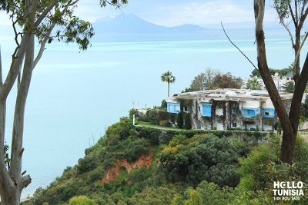

La Tunisie (Tounès) est un pays situé au nord de l’Afrique. Bordée au nord et à l’est par la mer méditerranée et à l’Ouest par l’Algérie c’est le plus petit Etat du Maghréb, sa superficie étant de 163 610 km², soit 4,3 fois moins que le Maroc et 14 fois moins que l'Algérie.

La capitale de la Tunisie n’est autre que Tunis (Tounès). Au delà des nombreux clichés dont pourrait être victime ce pays, se cache un mystérieux équilibre entre tradition et modernité qui attise la curiosité de nombreux touristes chaque année.

L’arabe Tunisien « tounsi » ou « darija » se distingue des autres dialectes arabes mais surtout du dialecte littéral ou littéraire par sa prononciation et son vocabulaire. Néanmoins celui-ci partage également avec les dialectes maghrébins de nombreux points communs. Même si plus de 90% de la population tunisienne parle l’arabe tunisien, l’arabe littéral reste la langue officielle de l’Etat, il est appris à l’école, il est limité à des situations formelles, l’arabe littéral étant la langue de l’administration, de la législation et de la justice.

Ce dialecte est de plus en plus présent dans la vie culturelle tunisienne et ce sous de multiples formes comme la musique, le cinéma, le théâtre, la publicité et même la presse écrite.

Le dialecte tunisien ne répond pas à une orthographe stricte, ce dernier s’écrit donc selon les préférences.

Il convient de préciser que l’arabe tunisien se divise lui-même en une multitude de dialectes ou variétés tel que le tunisois, le sfaxien, le sahélien, le bizertin et les différents dialectes du sud.

Au cours des années, l’arabe tunisien a subi quelques modification, influencé et enrichi par les différentes cultures et civilisations, il contient de nombreux mots puisés dans d’autres langues tel que le français, l’italien ou encore le berbère.

Le français occupa une place importante dans le pays pendant le protectorat français et ce même après l’indépendance en 1956, celui-ci étant obligatoirement enseigné à l’école comme langue étrangère.

Les berbères représentent un petit pourcentage non négligeable de la population tunisienne (5 à 10%) et sont globalement regroupés dans le sud du pays. Ces derniers sont musulmans mais ne sont pas arabophones étant donné qu’ils sont berbérophones et parlent ainsi différents dialectes berbères.

L’islam est la religion prépondérante en Tunisie (religion officielle de l’Etat), la majorité des musulmans tunisiens sont sunnites (Musulmans admettant une interprétation classique du Coran). Cependant la Tunisie compte également un certain nombre de chrétiens, de juifs et d’athées. Ces différentes religions coexistent depuis des siècles, la Tunisie étant réputée pour sa grande ouverture aux autres cultures.

